**Velkommen**

**til adventsmøte mandag**

**5.desember**

**kl.18 Sandetun**

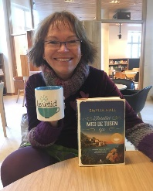

Bokinspirator Liv Gade kommer sammen med forfatter

Frode Eie Larsen for å begeistre og spre leseglede !

Vi serverer gløgg, kaffe og julebakst!

Det blir utlodning av bøker!

Sett av førjulskvelden til et møte fylt av energi og leselykke!

Medlemmer av SBK kr. 50,

ikke medlemmer kr. 150.

Vel møtt

Styret

Sande bygdekvinnelag